MVC
Modelo de Trabajo
Proyectos Codigo Base

1 de enero de 2025

Se trabajará en modo MVC

Con las siguientes carpetas

- Ajax
- Class
- Json
- Object
- Tpl

Ajax
Deben ir las llamadas AJAX a los archivos
Debe cumplir con lo siguiente

- Siempre validarse que la sesión este activa.

Class
Aquí se invoca al Object y se le pasan los valores para su operación.
Siempre como atributos del objeto invocado ( a no ser que sea un delete por id)
Bajo el siguiente Esquema (Ejemplo correcto)
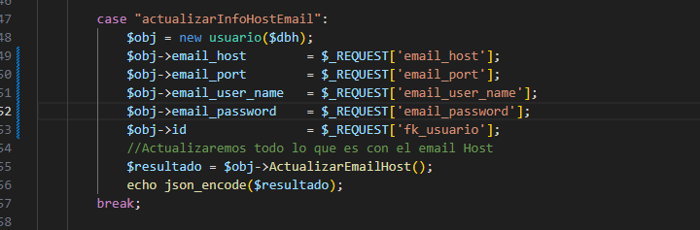

Ejemplo incorrecto

Object
Nombre correcto debe ser descriptivo ejemplo
producto.object.php

El nombre de la clase debe iniciar en Mayúscula
El Objeto no debe contener NINGUNA variable De SESSION, POST, GET o REquest Dentro.
Atributos
Cada variable debe estar declarada como publica como atributo del objeto, esto nos permite mantener el control de que variables utilizamos dentro de la clase.
Las variables que no deben ser publica es $db.

Manejo de Errores
Cada CRUD con la BD dentro del objeto debe contener el manejo de errores
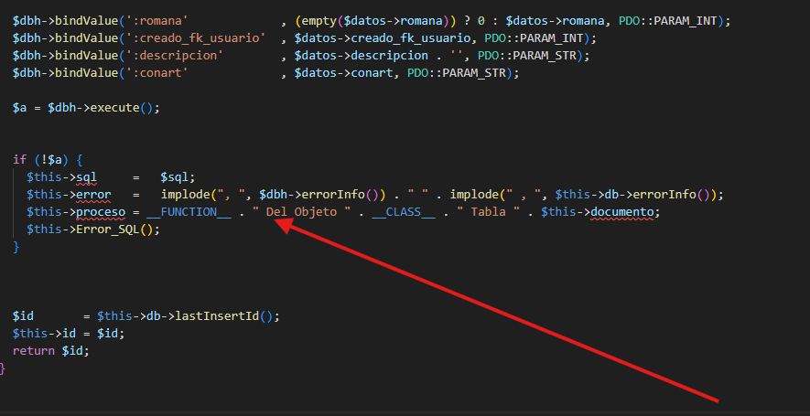

Cuentale al FrontEnd que ocurre!
No permitir mostrar un mensaje de Éxito si no se ha validado realmente que ocurrió con Éxito el proceso.
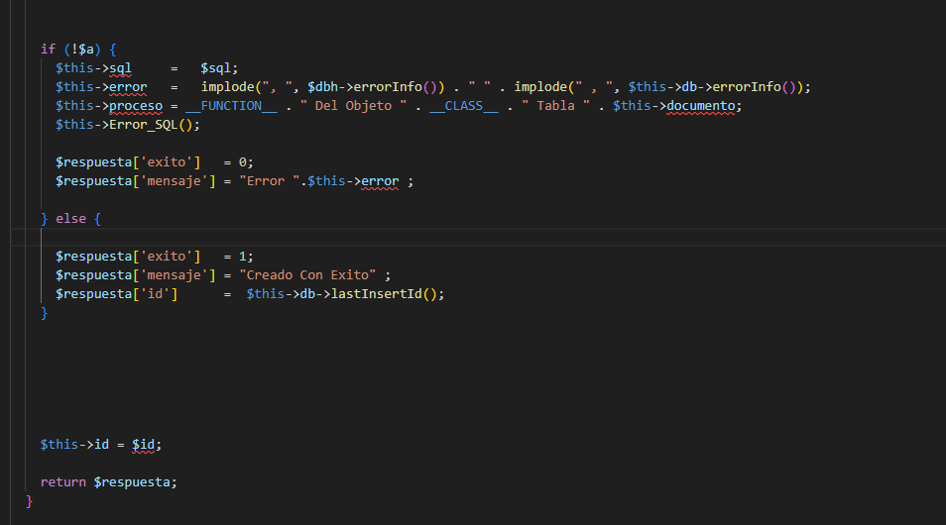
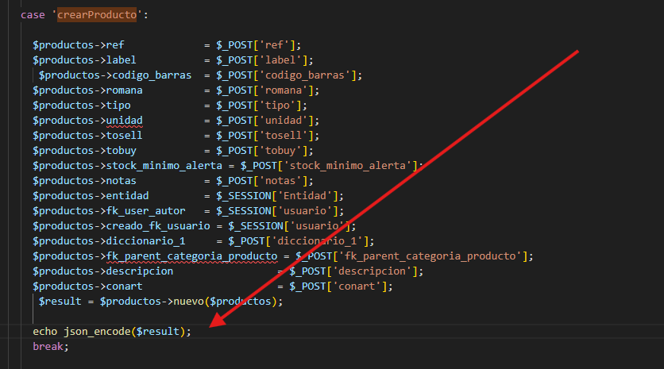

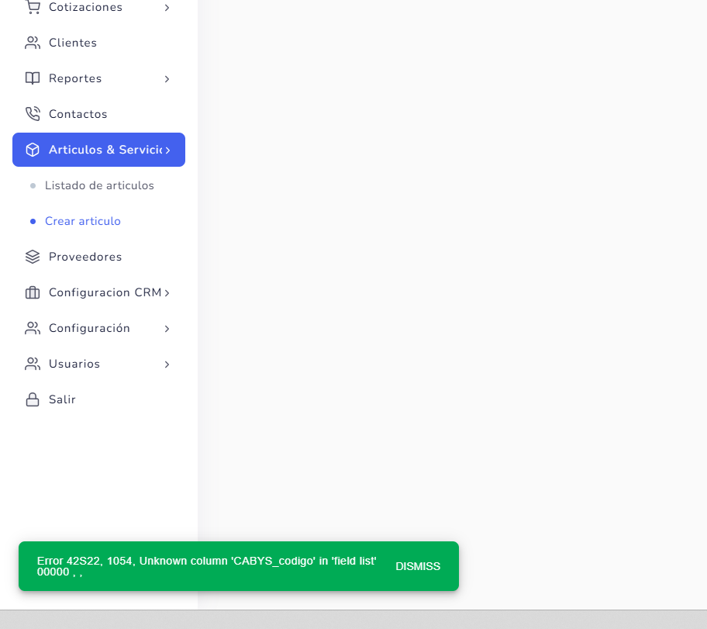

Tpl
- Listado de elementos
Para listar la colección de cualquier elemento en el sistema, se utilizan 2 archivos:
Cabecera (antes del html):
<?php
include_once(ENLACE_SERVIDOR . "mod_documentos_mercantiles/tpl/header_document.php");
?>
Y Pié (antes de la sección <script>):
<?php
include_once(ENLACE_SERVIDOR . "mod_documentos_mercantiles/tpl/footer_document.php");
?>
Supongamos que creamos un crud llamado “mantenimiento”. Podemos crear las siguientes carpetas:
- Vista del listado: “mod_mantenimiento/tpl/mantenimiento_listado.php” a nivel de la carpeta “sistema”.
- Ajax de búsqueda: “mod_mantenimiento/ajax/mantenimiento_listado.ajax.php”.
En la vista “mantenimiento_listado.php”, debemos llamar a una función llamar a funciones estándares para obtener el listado:
function cargar_tabla() {
const ajaxoption = {
url: '<?php echo ENLACE_WEB; ?>[RUTA DEL ARCHIVO AJAX].php',
type: 'GET' // Depende del tipo de petición
}
let options = config_datatable(ajaxoption);
options.initComplete = function() {
this.api().columns().every(function(col) {
var column = this;
var header = $(column.header());
var headerText = header.text(); // Guarda el texto original del encabezado
header.empty(); // Limpia el encabezado
// Crea un contenedor div para el texto del encabezado
var headerTextContainer = $('<div class="text-center" >').appendTo(header);
$('<span>').text(headerText).appendTo(headerTextContainer);
// Lista de índices de columnas donde NO quieres mostrar el input de búsqueda
var excludedColumns = [1]; // Por ejemplo, para excluir las columnas 2, 4 y 6
// Crea un contenedor div para el input
var inputContainer = $('<div>').css({
'width': '100%',
'height': '100%'
'position': 'relative'
}).appendTo(header);
// Verifica si la columna actual está en la lista de excluidas
if ($.inArray(col, excludedColumns) === -1) {
// Para los campos de texto
var input = $('<input type="text" class="form-control">')
.appendTo(inputContainer)
.on('input', function() { // Cambiado de 'change' a 'input'
var val = $.fn.dataTable.util.escapeRegex(
$(this).val()
);
column
.search(val ? '^' + val + '$' : '', true, false)
.draw();
});
} else {
if (column.dataSrc() === 'estado') {
let select = generarSelectEstatus('estado');
$(select).appendTo(header).on('change', function() {
var val = ($(this).val());
column.search(val ? '^' + val + '$' : '', true, false).draw();
});
}
}
});
$('.dataTables_length').parent().removeClass('col-sm-6').addClass('col-sm-12');
}
options.columns = [
{
data: 'label',
searchable: true,
createdCell: function(td, cellData, rowData, row, col) {
$(td).addClass('text-left').attr('data-label', 'label');
},
render: function(data, type, row) {
return `<a onclick="EventoCustom(${row.ID});" href="#">${data}</a>`
}
},
{
data: 'estado',
searchable: true,
createdCell: function(td, cellData, rowData, row, col) {
$(td).addClass('text-center').attr('data-label', 'estado');
},
render: function(data, type, row) {
if (data == 1) {
return '<span class="shadow-none badge badge-primary">Activo</span>';
} else if (data != 1) {
return '<span class="shadow-none badge badge-danger">Inactivo</span>';
}
}
}
]
vtabla = $('#style-3').DataTable(options)
var newButton = $('<button>')
.html('<i class="fas fa-new"></i> Nuevo tiempo de entrega')
.addClass('btn btn-primary _effect--ripple waves-effect waves-light')
.attr("type", "button")
.on('click', function() {
EventoCustom ();
});
setting_table(vtabla, [newButton])
}

$(document).ready(function() {
cargar_tabla();
})

- Búsqueda de clientes

Esto permiti utilizar el objeto desde cualquier servicio o CronJob sin tener que estar logeado

